**Динамическая типизация JS**

**To String**

1. String(obj)

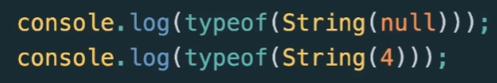

1. Конкатенация

“String” + 5, 5 + ‘’, null + ‘’ etc

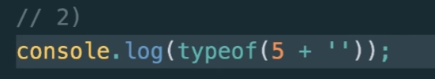

**To Number**

1. Number(obj) – почти не используют



1. используя унарный оператор +



1. parseInt(“15px”, 10), 10 – десятичная система



**To Boolean**

1. Boolean(obj) – почти не используют
2. Число **0** – false

Пустая строка ‘’ – false,

Null – false

Undefined – false

NaN – false

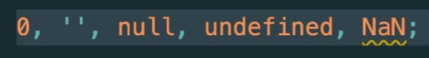

Все остальное true

Матрица сравнений

<https://dorey.github.io/JavaScript-Equality-Table/>

1. !! два знача отрцания (очень редко)

